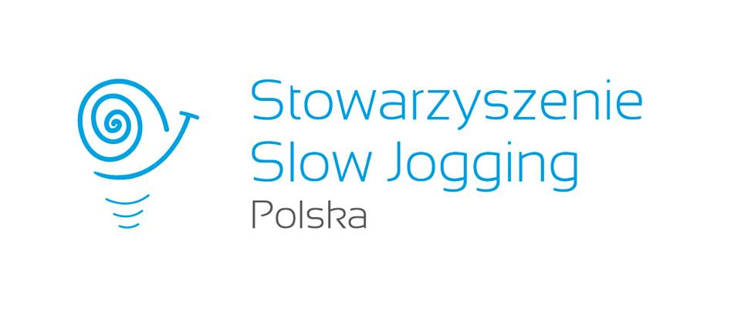
FORMULARZ ZGŁOSZENIOWY UDZIAŁU
SLOW LIFE SUMMER CAMP 2023
GÓRSKI POTOK, 23-29 LIPCA 2023

Wypełniony formularz (SKAN/ZDJĘCIE) oraz potwierdzenie przelewu odeślij najpóźniej na do 31 marca 2023
na adres: edyta.dawiskiba@vitalacademy.coach

1. | Wydarzenie | SLOW LIFE SUMMER CAMP 2023
2. | Imię i Nazwisko
3. | Telefon kontaktowy
4. | Adres e-mail
5. | Deklaruję udział w Slow Life Summer Camp w Górskim Potoku, w terminie 23-29 lipca 2023
6. | O Slow Life Summer Camp dowiedziałam/ dowiedziałem się od:  /rekomendacja/
INFORMACJE POMOCNE DLA ORGANIZATORA
Wyrażam zgodę na przetwarzanie moich danych osobowych przez Vital Academy, Stowarzyszenie Slow Jogging Polska oraz Polska Witalna sp. z o.o. zgodnie z Rozporządzeniem Parlamentu Europejskiego i Rady (UE) 2016/679 z dnia 27 kwietnia 2016 r. w sprawie ochrony osób fizycznych w związku z przetwarzaniem danych osobowych i w sprawie swobodnego przepływu takich danych (RODO).

PODPIS: …………………………………….……………………………………….
Organizatorem Slow Life Summer Camp jest firma Polska Witalna sp. z o.o. (NIP 7252070713).

Warunki płatności:
Cena 2250 zł. do 31.03.2023 /zadatek w kwocie 1050 zł. wraz z odesłaniem wypełnionego zgłoszenia do 31.03, pozostała kwota 1200 zł płatna na miejscu gotówką.

Cena 2450 zł. po 01.04.2023 /zadatek w kwocie 1250 zł. wraz z odesłaniem wypełnionego zgłoszenia do 31.05, pozostała kwota kwota 1200 zł płatna na miejscu gotówką.

LICZBA MIEJSC OGRANICZONA. NOCLEGI W POKOJACH 2-4 OSOBOWYCH.

Wpłata: Polska Witalna sp. z o.o., ul. Deca 3/2, 94-246 Łódź
Łódzki Bank Spółdzielczy, nr konta: 98 8784 0003 2001 0002 3911 0001
Treść przelewu: Imię i Nazwisko, Slow Life SUMMER CAMP Górski Potok 2023

